Математические пословицы и поговорки

Очень часто встречаются математические числа в пословицах, как например, «Один за всех и все за одного!». Есть и математические величины в пословицах и поговорках, всем известные «пифагоровы штаны», или про биссектрису, словно крысу)))
Окружают нас и математические числа, и величины, и формы, и фигуры. С математикой не только полезно, но и весело! Приглашаем вас развлечься мудростью и почитать математические пословицы и поговорки:
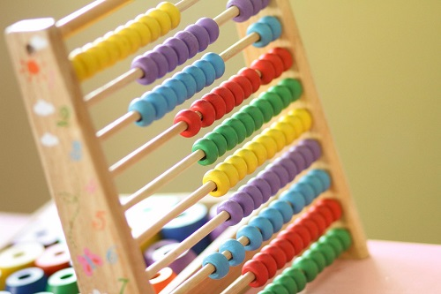

- Налечь на математику.
- Арифметика – царица математики, математика – царица всех наук.
- Математика-гимнастика ума.
- Слову – вера, хлебу – мера, деньгам – счет.
- Математику можно определить как науку, в которой мы никогда не знаем, о чем говорим, и истинно ли то, о чем мы говорим.
- Книга природы написана на языке математики.
- Гениальные математики предлагают теорему, талантливые ее доказывают.
- Счёт дружбы не теряет.
- В бинарной системе счет ведут не по пальцам, а по кулакам.
- Математика — это та часть физики, в которой эксперименты очень дешевы.
- Не считанной тысячи в итоге нет.
- Для счёту и у нас голова на плечах.
- Пифагоровы штаны во все стороны равны.
- Будет проще жить, если будешь друзей умножать и радость делить.
- Математику уже за то учить надо, что она ум в порядок приводит.
- Знаешь счет, так и сам сочтешь.
- Бог любит веру (или: правду), а деньги счет.
- Деньгам — счет, а хлебу — мера.
- Без счёту и денег нету.
- Без четырех углов изба не рубится.
- В три счёта.
- Математика — царица наук.
- Без букв и грамматики не научиться и математике.
- Люди делятся на три категории: умеющие считать и не умеющие считать.
- Деньги счетом крепки. Считанная сотня полна.
- «Очевидный» — самое опасное слово в математике.
- Счёт всю правду скажет.
- Чем дольше живет математика, тем более абстрактной и, возможно, как раз поэтому тем более практичной она становится.
- Математика — царица и служанка наук.
- Не выучил таблицу умножения -не будет тебе в жизни продвижения.
- Без букв и грамматики не учат математике.
- Знай минутам цену, секундам счёт.
- Семеро с ложкой — один с плошкой.
- Семь раз отмерь, один раз отрежь!
- Семь пятниц на неделе.
- Сам не дерусь, семерых не боюсь.
- Один работает, десять — погоняют.
- Математика никогда не имела, не имеет и не будет иметь никаких приложений.
- Математик — это машина, перерабатывающая кофе и теоремы.
- Счёт с оттяжкой, а метр с натяжкой.
- Господь сотворил целые числа; остальное — дело рук человека.
- Один раз не в счет.
- Математик — это человек, который не только сразу же схватывает чужую мысль, но также видит, из какой логической ошибки она вытекает.
- Счёт чаще, дружба крепче.
- Ни два, ни полтора.
- Одна ласточка весны не делает.
- Одна пчела много меду не натаскает.
- Математика — это доказательство самых очевидных вещей наименее очевидным способом.
- Математика есть гимнастика ума и приготовление к философии.
- Господь не заботится о наших математических трудностях. Он вычисляет интегралы эмпирически.
- Биссектриса — эта такая крыса, которая бегает по углам и делит их пополам.
- Деньги счет любят.
- Деньги не щепки, счетом крепки.
- Чтобы научиться лени — только три дня.Чтобы научиться трудолюбию, нужно три года,
- При всем своем математическом невежестве я очень рано понял: кто может считать до десяти, может считать до бесконечности, если, конечно, у него хватит на это дурости.
Вот еще 10 математических пословиц про числа

Математические числа в пословицах и поговорках:

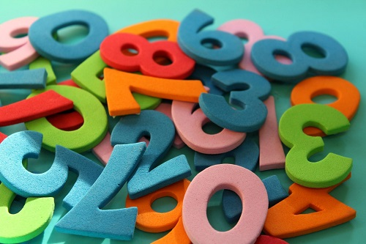

Математические поговорки с числом 1
- Один блин и то пополам ломай.
- Один ум хорошо, а два – лучше.
- Один гусь травы не вытопчет.
- Одно дерево срубишь – десять посади.
- Лучше один раз увидеть, чем сто раз услышать.
- Одна лиса семь волков проведет.
- Одно око, да видит далеко.
- Одному сбылось, а другому не удалось.
- Одна рука и в ладоши не бьет.
- Семь раз примерь, а один отрежь.
- Один пашет, а семеро руками машут.
- Семеро — не один, в обиду не дадим.

Математические поговорки с числом 2
- Две собаки дерутся – третья не приставай.
- Два медведя в одной берлоге не улягутся.
- За двумя зайцами погонишься, ни одного не поймаешь.
- Два раза послушай, один раз скажи.
- Две половины – одно целое.
- Горе на двоих — полгоря, радость на двоих — две радости.
- Из двух зол выбирают меньшее.
- Старый друг лучше новых двух.
- Два сапога – пара.
- Как две капли воды.
- Сидеть меж двух стульев.
- Между двух огней.

Математические поговорки с числом 3
- Не узнавай друга в три дня, а узнавай в три года.
- Хвастуну цена — три копейки.
- Один день заменит три, если все делать вовремя.
- Три коровушки есть, отелятся – будет шесть.
- За двух поработаешь — за трех поешь.
- Две собаки дерутся — третья не приставай.
- Три друга: отец, да мать, да верная жена.
- Друг рядом лучше, чем три вдалеке.
- Если у одной плиты три повара толкутся — обед пригорает.
- Обещанного три года ждут.
- Заблудиться в трёх соснах.
- Наговорил с три короба.
- Плакать в три ручья.
- Наврать с три короба.

Математические поговорки с числом 4
- Конь о четырёх ногах и то спотыкается.
- Шуми, деревня: четыре двора, двое ворот, одна труба.
- В чистом поле четыре воли.
- Без троицы дом не строится, без четырех углов изба не становится.
- Жить в четырёх стенах.
- На все четыре стороны.

Математические поговорки с числом 5
- Один улей – улей, а пять – пасека.
- Кто дает, тому и пять много; кто берет, тому и шесть мало.
- Сметлив и хитер — пятерым нос утер.
- На руке пять пальцев, а который не укуси — все больно.
- Свинья мне не брат, а пять рублей не деньги.
- Один глупыш, а умных пятерых ссорит.
- Нужен, как телеге пятое колесо.

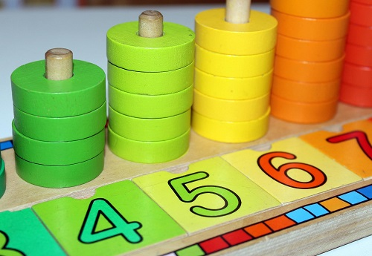

Математические поговорки с числом 6
- У кого шесть детей, у того в шести местах богатство.
- Хорошее дело в шесть месяцев кончается.
- Три коровушки есть, отелятся — будет шесть.
- Лучше шестерых виноватых простить, чем одного невинного казнить.
- Вшестером пойдем – далеко уйдем.
- Пять раз прощают, а шестой бьют.
- У него шесть хитростей и пять обманов.
- Три волосинки в шесть рядов уложены.

Математические поговорки с числом 7
- Семь раз отмерь, один – отрежь.
- Семь бед – один ответ.
- Семь дел в одни руки не берут.
- Семь лет не виделись, а сошлись и говорить нечего.
- Для бешеной собаки и семь вёрст не крюк.
- За семь вёрст комара искали, а комар на носу.
- Лук – от семи недуг.
- Не строй семь церквей, а вскорми семь сирот детей.
- Один с сошкой, а семеро с ложкой.
- Один пашет, а семеро руками машут.
- Одна лисица семь волков проведёт.
- У ленивого семь праздников в неделю.
- У семи нянек дитё без глазу.
- До седьмого колена.
- За семью морями.
- За семью печатями.
- Семь пятниц на неделе.
- Семь пядей во лбу.
- На седьмом небе от счастья.

Математические поговорки с числом 8
- Весна да осень – на дню погод восемь.
- Нравится – восемь, желанная – одна.
- На будущую осень, годов через восемь.
- Не сосчитав, не говори «восемь».
- Осень — перемен восемь.
- Восьмое чудо света.

Математические поговорки с числом 9
- Девять человек – всё равно, что десяток.
- Уступив однажды, девять раз останешься в выигрыше.
- Девять мышей вместе потянули – крышку с кадушки стянули.
- У храбреца десять доблестей: одна отвага, а девять ловкостей
- Кушай, кума, девятую шанежку, я ведь не считаю.
- Что хитро, то и просто: девятью десять девяносто.
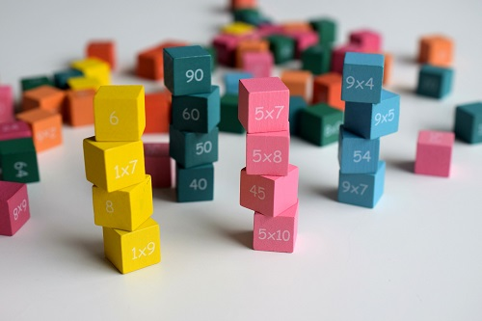

Математические поговорки с числом 0
- Один ноль в твою пользу.
- Ноль без палочки
- Ноль внимания.
- Круглый ноль.
- Свести к нулю.
Вот такие математические пословицы и поговорки у нас собрались. Надеюсь, вам было интересно с ними познакомиться! А еще можно купить домино для ребенка и закрепить математические знания и не только.

